
5 días SALIDA DE MARRAKECH – LLEGADA A MARRAKECH

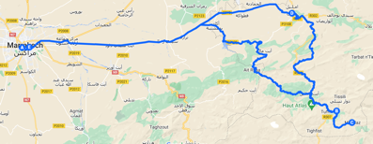
El encanto de Marrakech combinado con el trekking por el Atlas.
*Mapa de la ruta

Vive la experiencia de convivir con las personas del precioso Valle de Tessaout y de conocer el marruecos más auténtico. Esta ruta le proporcionará la posibilidad de acercaros a una realidad distinta desde un punto de vista respetuoso y colaborativo.
El primer día del tour lo dedicaremos a conocer la bella Marrakech y sus monumentos más destacados. Dejaremos el bullicio de la ciudad para adentrarnos en el corazón del Atlas en dirección a Ifoulou. Esta pequeña aldea, situada en la entrada del Valle de Tessaout, tiene apenas unos 200 habitantes, número que varía en virtud de la época del año, puesto que en invierno los hombres marchan a trabajar a las grandes ciudades.
Visitaremos su tradicional mercado y conoceremos de primera mano los proyectos y la gran labor de la Fundación Acción Geoda en esta aldea principalmente. Dedicaremos la jornada a interactuar con las afables personas de la zona y a conocer su modo de vida, mientras compartimos algunos talleres inmersivos de la vida bereber que le hemos preparado.
La tercera jornada en Ifoulou la dedicaremos a disfrutar de una interesante ruta de trekking desde Ifoulou a Megdaz, aldea apodada como la “Joya del Atlas” por ser una de las aldeas más bonitas del Atlas. Situada a 2.200 metros de altitud, su multitud de graneros centenarios dibujan un perfil cautivador.
Nos despedimos de nuestros amigos de Ifoulou y emprendemos camino hacia Marrakech, llevándonos con nosotros una bonita experiencia.

INCLUYE
- Transporte privado ida y vuelta a Marrakech.
- Alimentación del conductor.
- Combustible.
- Recogida en el aeropuerto y traslado al alojamiento.
- Visita en privado con guía acreditado en Marrakech.
- Alojamiento y desayuno en Marrakech (día 1)
- Alojamiento 03 noches en albergue – Ifoulou (días 2, 3 y 4)
- Pensión completa en el Valle de Tessaout (días 2,3 y 4)
- Guía local durante la estancia en el Valle.
- Guía de montaña local para la jornada de trekking.
- Talleres inmersivos y visitas en el valle.
- Traslado al aeropuerto o lugar acordado en Marrakech.
- Free Wifi en vehículo.
- Tasas e impuestos turísticos locales.

NO INCLUYE

- Almuerzos días 1 y 5.
- Cena en Marrakech.
- Equipamiento de montaña.
- Gastos de entradas a monumentos y museos.
- Propinas (en caso de querer ofrecerlas).
- Bebidas o extras.
- Servicios de maleteros.
- Actividades no descritas.
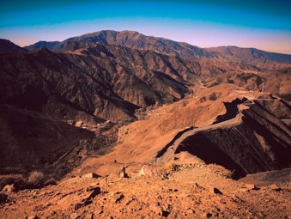
- Visitas opcionales y entradas.
- Extras y gastos personales.
- Tiquetes aéreos.
- Tarjeta de asistencia médica.
- Fee Bancario.

EL ENCANTO DEL ALTO ATLAS

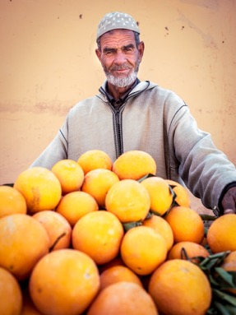
RUTA SOLIDARIA / PROYECTO TESSAOUT

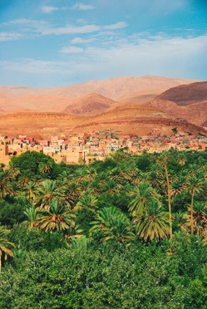

ITINERARIO

DÍA 1 – MARRAKECH

Por la mañana, su guía los recogerá en la recepción del alojamiento o en el lugar acordado. Jornada dedicada a descubrir los encantos de Marrakech y sus monumentos históricos: los Jardines y cuenca del Menara, la Mezquita del Koutoubia, las tumbas saudíes de los fundadores de la ciudad, el Palacio de la Bahía, etc. La duración de la visita en privado con guía acreditado es de aproximadamente unas 4 horas. Resto del día libre para pasear por los zocos y la emblemática Plaza Jmaa El Fna. Recomendamos subir a la terraza de la azotea de algún café de la plaza, para contemplar desde allí una bella puesta de sol con la mezquita Koutoubia de fondo y el bullicio tan característico de la plaza. Cena libre. Alojamiento.

DÍA 2 – MARRAKECH – ALTO ATLAS - IFOULOU

Después del desayuno, su conductor lo recogerá en el alojamiento a la hora convenida para dirigirnos hacia el Valle de Tessaout, en el Alto Atlas y a unas 3,5 h de distancia. Llegada a Ifoulou y acomodación en el albergue. Dedicaremos el resto del día a conocer el pueblo. Almuerzo, cena y alojamiento en el albergue.
DÍA 3 – IFOULOU

Desayuno en el albergue. Hoy toca visitar el tradicional mercado de Ifoulou que tiene lugar los lunes, si su estancia coincide con este día de la semana. Además, conoceremos de primera mano los importantes proyectos que la Fundación Acción Geoda está llevando a cabo en esta aldea. Más tarde asistiremos a algunos talleres inmersivos, como el de elaboración de pan, tatuajes de henna, etc. En definitiva, una jornada para interactuar con las acogedoras personas del sitio y descubrir su forma de vida y costumbres. Almuerzo, cena y alojamiento en albergue.

DÍA 4 – IFOULOU – MEGDAZ - IFOULOU

Después del desayuno comenzamos la ruta de trekking tan esperada, desde Ifoulou a la aldea de Megdaz, donde está previsto el almuerzo. Por la tarde interesante paseo por la aldea, famosa por sus centenarios graneros de adobe que se mimetizan en el precioso paisaje de montaña. Al observarlos es inevitable pensar en el sorprendente sistema de pesado y almacenamiento del grano de sus habitantes. Regreso a Ifoulou en furgoneta o vehículo 4×4. Alojamiento y cena en el albergue.

*Actividad de trekking
Duración: media jornada.
Desnivel acumulado: 500 metros.
Distancia aproximada: 13 kilómetros.

DÍA 5 – IFOULOU – DEMNAT – IMI-N’LFRI - MARRAKECH

Nos despedimos de nuestros amigos de Ifoulou con un suculento desayuno bereber en el albergue y emprendemos el regreso a Marrakech. Por el camino haremos una parada en Imi-N’Ifri, a unos 6 km de la aldea de Demnat, para visitar el precioso puente de roca caliza. Se trata de un puente natural esculpido por la naturaleza que une dos montañas y que está ubicado en un entorno natural incomparable. Llegada a Marrakech por la tarde y traslado al aeropuerto o lugar acordado.

Fin de la excursión y de nuestros servicios.

¿POR QUÉ ES SOLIDARIA ESTA RUTA?

Desde nuestra llegada al valle, todos los servicios son proporcionados por sus habitantes y los productos que consumiremos son locales. De igual modo, el guía que nos acompañará durante la jornada de trekking es un guía local. La intención es contribuir a aumentar los recursos económicos de las familias del valle y de las asociaciones locales.
Los ingresos generados durante nuestra estancia se destinan íntegramente a la Fundación Acción Geoda y en concreto sirven para financiar el Proyecto Tessaout.
Son rutas creadas con el corazón y con la intención de acercaros al Marruecos más auténtico y necesitado.

*A TENER EN CUENTA:

- Los grupos de trekking han de ser de 3 participantes como mínimo.
- El circuito de trekking, aunque no es dificultoso, se considera trekking de alta montaña y requiere experiencia. Cualquier persona en un buen estado físico puede hacer el circuito sin problemas. No obstante, en cada etapa puede accederse por carretera al comienzo y final del recorrido, por lo que no habría inconveniente en acceder con el vehículo 4×4, en caso de necesidad.
- Conviene llevar ropa técnica que permita la transpiración y la rápida evacuación del sudor, así como ropa de abrigo en los meses más fríos, pues solemos encontrar nieve y las temperaturas suelen ser muy bajas. Se requiere calzado adecuado para esta actividad.
- Recomendamos la contratación de un seguro para actividades deportivas en alta montaña.

TARIFAS SUJETAS A DISPONIBILIDAD Y CAMBIO SIN PREVIO AVISO.

